Муниципальное бюджетное дошкольное образовательное учреждение № 42
«Детский сад компенсирующего вида»

Конспект организации познавательно – исследовательской деятельности в средней группе.
для слушателей РМО воспитателей младшей и средней групп ДОУ Центрального района.

Лексическая тема «Одежда»
Тема: «Цветные лоскутки»
Дата: 09.11.2017г.

Воспитатель первой
квалификационной категории
Качаева Юлия Александровна

Кемерово 2017
Конспект организации познавательно – исследовательской деятельности в средней группе.
Тема: Познавательно –исследовательская деятельность «Цветные лоскутки» ( лексическая тема «Одежда»)
Цель: Создать условия для развития познавательных способностей детей с ОНР в процессе исследовательской деятельности на материале темы «Одежда»
Задачи:
Речевое развитие: Формирование элементарных представлений о свойствах ткани. Обогащение и систематизация представлений по теме «Одежда». Формировать навыки диалогической речи.
Социально-коммуникативное развитие: воспитывать уверенность, инициативность в опытном освоении новых материалов и способов работы с ними.
Познавательное развитие: Развитие умения ребенка взаимодействовать с исследуемыми объектами в лабораторных условиях как средствами познания окружающего мира. Стимулирование у детей процесс познания и вовлечение их в совместную исследовательскую деятельность. Развитие мышления, познавательных способности в играх с тканью.
Художественно-эстетическое развитие: способствовать получению эмоционального отклика на предлагаемые ситуации, упражнения, игры, беседы на тему.
Физическое развитие: развитие общей и мелкой ручной моторики, координации, удовлетворение потребности в двигательной активности.
Оборудование: Платок для игры 1 шт. Кукла, одетая в бумажную одежду. Коробка-Матрешка. Разные лоскутки ткани 20/20 по количеству детей. 1 лоскут прозрачной ткани. Теплый утюг, гладильная доска. Тазики по количеству детей. Сушилка 1 шт, прищепки по количеству детей.
Предварительная работа:
- расширение и конкретизация представлений об одежде, ее названии и назначении.
Формы работы: беседы, рассматривание иллюстраций, дидактические игры.
Организация детских видов деятельности:
- коммуникативная деятельность (общение ребенка с взрослым, с другими детьми);
- игровая деятельность;
- двигательная деятельность
Активизация словаря:
одежда, шорты, рубаха, платье, брюки, носки, футболка, юбка;
ткань на ощупь: шерстяная, шелковая, пушистая, мягкая, толстая, тонкая;
ткань прозрачная, непрозрачная
ткань по расцветки: в горох, клетку, в полоску …….

Ход образовательной деятельности

Действия воспитателя | Содержание | Действия детей
Ситуация 1. Цель: мотивация детей на образовательную деятельность. Выполнение движений руками в соответствии с текстом. Речь с движениями.
1.1 Обращает внимание на гостей. Предлагает поздороваться. Обращается к детям.  - Ребята, посмотрите, что же спрятано у меня в ладошках. Это моя улыбка. (дует) Я вам дарю свою улыбку и желаю хорошего настроения. А давайте подарим свои улыбки нашим гостям.  1.2.Предлагает поиграть и движения повторять | Речь с движениями  Раз, два, три  Кто же спрятался внутри  Посмотрите не зевайте  Поскорее отвечайте  …….(Алеша)  Вы одежду назовите  И о ней нам расскажите.  Одежда: шорты, рубаха, платье, брюки, носки, футболка, юбка; | 1.1Дети стоят в кругу. В ладонях «спрятана улыбка». Дарят улыбку.  1.2.Выполняют действия в соответствии текста.  Показывают или отвечают на вопрос.
Результат: дети заинтересованы в выполнении игровых действий, выполняют движения, согласовывая их с текстом
Ситуация 2. Цель: Формирование навыка диалогической речи и формирование первичных представлений о ткани и одежде и с понятием ткань.
2.1. Обращается к детям  -Ребята, а кого я спрятала сейчас? (кукла)  А что на ней надето? ( платье)  А из чего оно сделано? ( бумаги)  А у нас одежда из чего ? (из ткани)  А ткань разная бывает или одинаковая? Не знаете?  А нам, наверное, Матрешка поможет.  Интересно, что она сегодня для нас приготовила?  Предлагает достать из матрешки разные виды ткани.  Влад, какая у тебя ткань? (по цвету, плотности, мягкая, прозрачности и.т.д).  Карина, а у тебя какая ткань? | 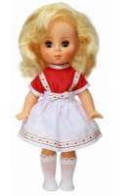  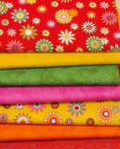  кукла платье бумага ткань  В Матрешке спрятаны разные лоскутки ткани.  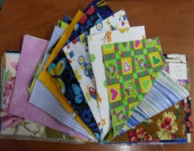  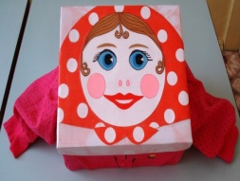  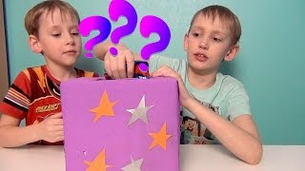  ткань на ощупь: шерстяная, шелковая, пушистая, мягкая, толстая, тонкая;  ткань прозрачная, непрозрачная  ткань по расцветки: в горох, клетку, в полоску ……. | 2.1. Отвечают на вопросы.  Дети по очереди вытаскивают по одному лоскутку ткани, называют отличительные особенности каждой ткани. Отвечают на вопросы.
Результат: Дети осваивают навыки диалогической речи. Имеют представления о видах ткани.
Ситуация 3. Цель: Развитие умения ребенка взаимодействовать с исследуемым объектом в лабораторных условиях как средствами познания окружающего мира.
3.1.  Воспитатель достает прозрачный лоскуток ткани из матрешки.  Предлагает поиграть в прятки с лоскутками ткани. Дети прячутся за ткань.  Я вас не вижу через лоскуток ткани.  А вы меня видите? (Да)  3.2. -Ребята, а давайте теперь спрячем лоскуток ткани в ладошке и сожмем кулачек. А теперь достаньте лоскуток и посмотрите на него, что с ним произошло?  Ткань помялась. (Да)  Стала мятая.  3.3. Давайте попробуем разгладить ткань ладошками. Получилось разгладить?  А чем можно разгладить? (утюгом).  Ребята утюгом могут пользоваться только взрослые. (Внести в группу теплый утюг и разгладить мятую ткань).  -У меня есть утюг. Утюгом могут пользоваться только взрослые, потому что он горячий, и вы можете обжечься.  Гладит утюгом ткань.  Ткань разгладилась с помощью утюга  Какая стала ткань? (гладкая разглаженная)  3.4. -Ребята, а хотите посмотреть, что будет с тканью, если я отпущу ее в воду? Давайте подойдем к тазикам с водой.  Воспитатель вместе с детьми отпускает ткань в воду.  Что стало с тканью? Она стала мокрой. Давайте поднимем и посмотрим, как стекает вода с ткани.  Давайте отожмем воду. Вот так.  А если ткань повесить на веревку и закрепить ее прищепкой оставить на время, кто знает, что с ней произойдет? (она высохнет) | Опыт №1 «Прозрачная и не прозрачная ткань»  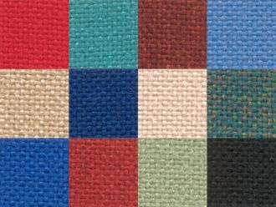  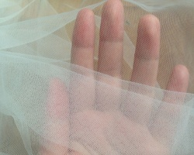  Вывод: У меня прозрачная ткань, так как через нее все видно. А если через ткань ничего не видно, то она не прозрачная.  Опыт №2 «Ткань мнется»  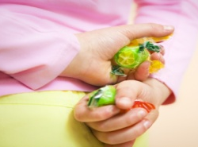  Вывод: Если ткань сжимать в руках она мнется.  Опыт№3 «Ткань можно гладить»  Вывод: Если ткань мятая, ее можно разгладить утюгом.  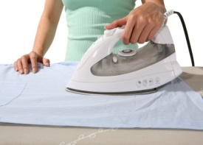  Опыт№4 «Ткань намокает»  1) опускаем 2)поднимаем 3)отжимаем  в воду  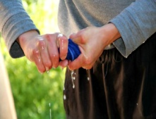  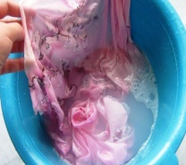  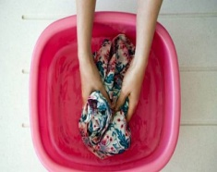  4) сушим  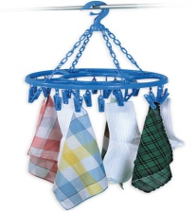 | Высказывают своё желание действовать, выполняют действия.  Дети самостоятельно экспериментируют с тканью прячут ее в кулачке. Пытаются разгладить без помощи утюга. Делают вывод.  (дети смотрят).
Результат: Дети выполняют действия опытов, делают вывод с помощью воспитателя
Ситуация 4.Цель: Подведение итогов выполнения работы, мотивация на смену деятельности.
4.1Ребята, что на нас надето?  Из чего сделана наша одежда?  Какая бывает ткань? (шерстяная, шелковая, пушистая, мягкая, тонкая, толстая., прозрачная и не прозрачная)  А что мы с тканью делали? (мяли, мочили, гладили, сушили).  Теперь мы много знаем о ткани из которой сшита наша одежда.  Предлагает навести порядок в группе и собираться на прогулку. |  | 4.1.Отвечают на вопросы:
Результат: Дети освоили навыки диалогической речи. Дети анализируют свою деятельность, мотивированы на смену деятельности

